# Front matter

lang: ru-RU title: "Отчет по лабораторной работе №6" subtitle: "по дисциплине: Операционные системы" author: "Трефилова Мария Андреевна"

# Formatting

toc-title: "Содержание" toc: true # Table of contents toc_depth: 2 lof: false # List of figures lot: false # List of tables fontsize: 12pt linestretch: 1.5 papersize: a4paper documentclass: scrreprt polyglossia-lang: russian polyglossia-otherlangs: english mainfont: PT Serif romanfont: PT Serif sansfont: PT Sans monofont: PT Mono mainfontoptions: Ligatures=TeX romanfontoptions: Ligatures=TeX sansfontoptions: Ligatures=TeX,Scale=MatchLowercase monofontoptions: Scale=MatchLowercase indent: true pdf-engine: lualatex header-includes: - \linepenalty=10 # the penalty added to the badness of each line within a paragraph (no associated penalty node) Increasing the value makes tex try to have fewer lines in the paragraph. - \interlinepenalty=0 # value of the penalty (node) added after each line of a paragraph. - \hyphenpenalty=50 # the penalty for line breaking at an automatically inserted hyphen - \exhyphenpenalty=50 # the penalty for line breaking at an explicit hyphen - \binoppenalty=700 # the penalty for breaking a line at a binary operator - \relpenalty=500 # the penalty for breaking a line at a relation -

\clubpenalty=150 # extra penalty for breaking after first line of a paragraph - \widowpenalty=150 # extra penalty for breaking before last line of a paragraph -

\displaywidowpenalty=50 # extra penalty for breaking before last line before a display math - \brokenpenalty=100 # extra penalty for page breaking after a hyphenated line - \predisplaypenalty=10000 # penalty for breaking before a display - \postdisplaypenalty=0 # penalty for breaking after a display - \floatingpenalty = 20000 # penalty for splitting an insertion (can only be split footnote in standard LaTeX) - \raggedbottom # or \flushbottom - \usepackage{float} # keep figures where there are in the text

- \floatplacement{figure}{H} # keep figures where there are in the text

# Цель работы

Ознакомление с файловой системой UNIX, структурой файловой системы, именами и содержанием каталогов. Приобретение практических навыков: по применению команд для работы с файлами и каталогами, по управлению процессами (и работами), по проверке использования диска и обслуживанию файловых систем.

# Выполнение лабораторной работы

Начальный этап

1. Вошёл в систему, выполнил примеры из первой части описания лабораторной работы, использовав уже существующие файлы.

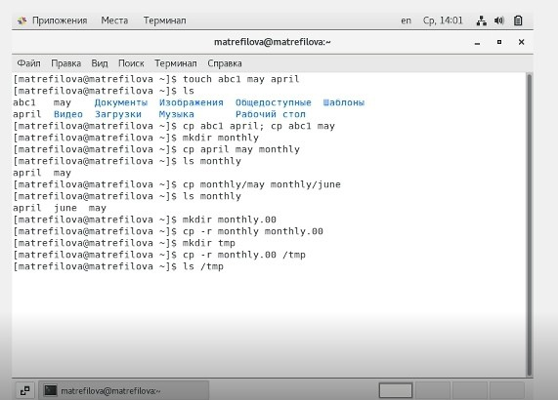

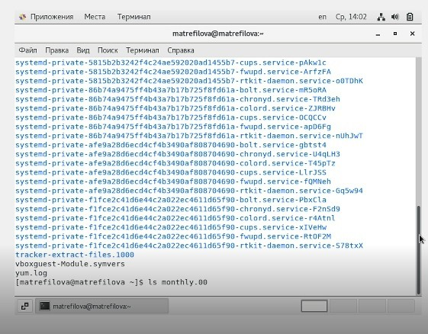

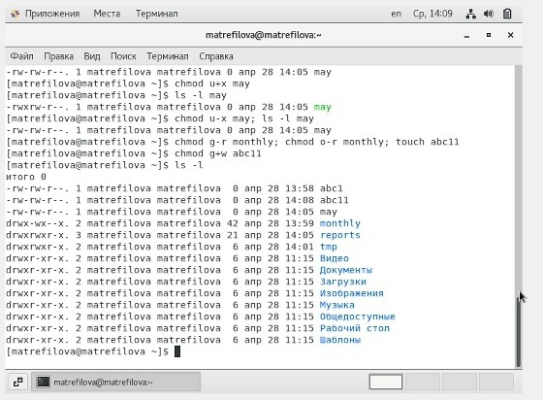

1. Скопировал файл /usr/include/sys/io.h в домашний каталог и назвала его equipment.



2.2. В домашнем каталоге создал директорию ~/ski.plases. 2.3. Переместил файл equipment в каталог ~/ski.plases. 2.4. Переименовал файл

~/ski.plases/equipment в ~/ski.plases/equiplist. 2.5. Скопировал файл abc1 из домашнего каталога в каталог ~/ski.plases и назвал его equiplist2. 2.6. Создал каталог с именем equipment в каталоге ~/ski.plases. 2.7. Переместил файлы ~/ski.plases/equiplist и equiplist2 в каталог ~/ski.plases/equipment. 2.8. Создал и переместил каталог ~/newdir в каталог ~/ski.plases и назвал его plans.

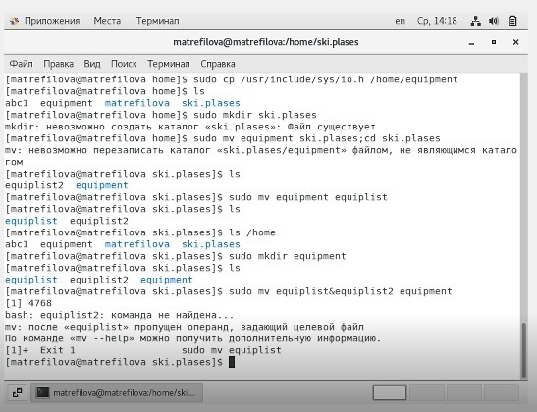

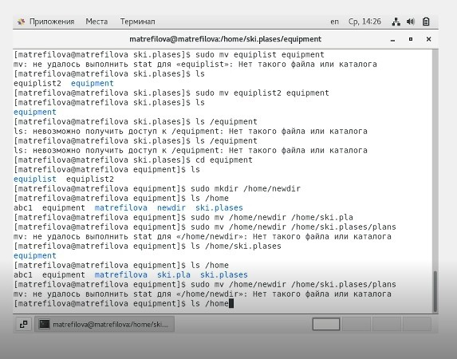

1. Определил опции команды chmod . · drwxr--r-- ... australia · drwx--x--x ... play · -r-xr--r-- ... my_os · -rw-rw-r-- ... feathers



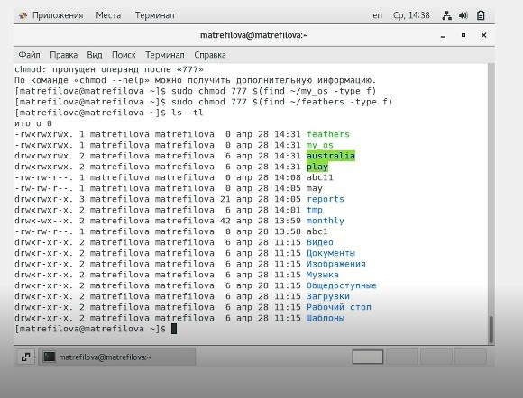

1. Просмотрел содержимое файла /etc/password.

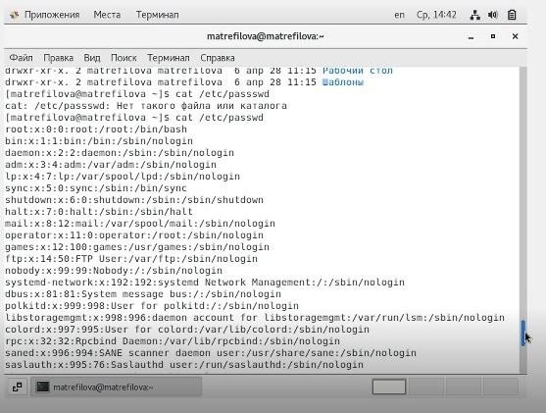

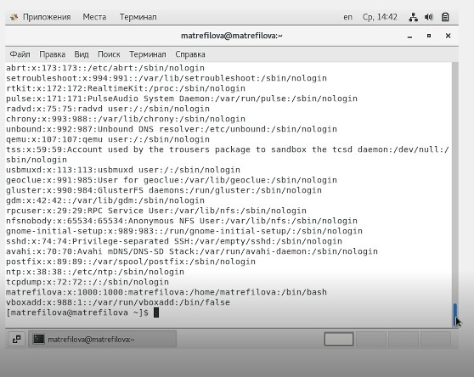

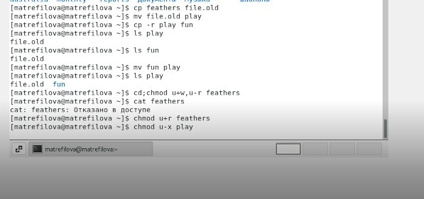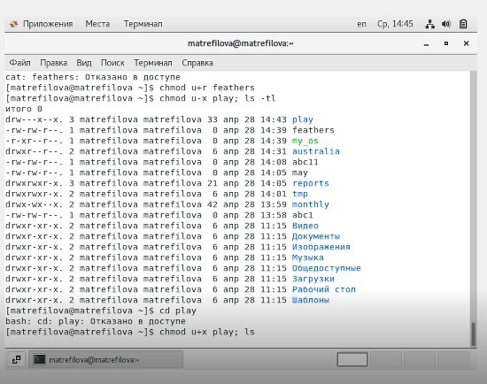Скопировал файл в файл · Переместил файл в каталог · Скопировал каталог в каталог · Переместил каталог в каталог и назвала его · Лишил владельца файла права на чтение · Дал владельцу файла право на чтение · Лишил владельца каталога права на выполнение · Перешёл в каталог · Дал владельцу каталога право на выполнение

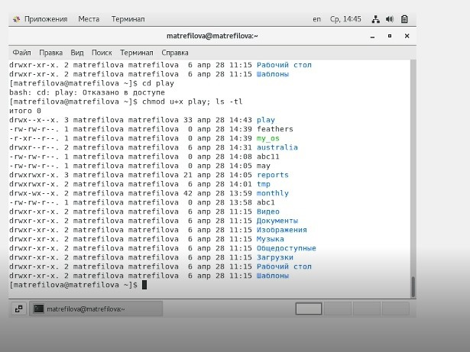

# Вывод:

В ходе работы я ознакомилась с файловой системой UNIX, структурой файловой системы, именами и содержанием каталогов. Приобрела практические навыки: по применению команд для работы с файлами и каталогами, по управлению процессами (и работами), по проверке использования диска и обслуживанию файловых систем.

# Контрольные вопросы

1. С помощью команды df –T, мы можем познакомиться с файловыми системами · Файловая система devtmpfs была разработана для решения проблемы с доступностью устройств во время загрузки. Ядро создает файлы устройств по мере надобности, а также уведомляет менеджер udevd о том, что доступно новое устройство. После получения такого сигнала менеджер udevd не создает файлы устройств, а выполняет инициализацию устройства и отправляет уведомление процессу. Кроме того, он создает несколько символических ссылок в каталоге /dev для дальнейшей идентификации устройств. · Tmpfs — временное файловое хранилище в Unix . Предназначена для монтирования файловой системы, но размещается в ОЗУ вместо физического диска. Подобная конструкция является RAM диском.Все данные в Tmpfs являются временными, в том смысле, что ни одного файла не будет создано на жёстком диске. После перезагрузки все данные, содержащиеся в Tmpfs, будут утеряны. · Fourth extended file system , сокр. ext4, или ext4fs — журналируемая ФС, используемая в ОС с ядром Linux. Основана на ФС ext3, ранее использовавшейся по умолчанию во многих дистрибутивах GNU/Linux. · Распределенная сетевая файловая система AFS (Andrew File System) внедрена с целью создания единого файлового пространства пользователей при работе на различных фермах или рабочих станциях ОИЯИ, где домашний каталог пользователя определен как каталог в -AFS. Использование системы AFS позволяет пользователям осуществлять прямой доступ к файловому пространству других организац

2.

Все каталоги можно разделить на две группы: для статической (редко меняющейся) информации – /bin, /usr и динамической (часто меняющейся) информации – /var, /tmp. Исходя из этого администраторы могут разместить каждый из этих каталогов на собственном носителе, обладающем соответствующими характеристиками. · Корневой каталог. Корневой каталог / является основой любой ФС UNIX. Все остальные каталоги и файлы располагаются в рамках структуры (дерева), порождённой корневым каталогом, независимо от их физического местонахождения. · /bin. В этом каталоге находятся часто употребляемые команды и утилиты системы общего пользования. Сюда входят все базовые команды, доступные даже если была примонтирована только корневая файловая система. Примерами таких команд являются:Ls,cp и т.д. · /boot. Директория содержит всё необходимое для процесса загрузки операционной системы: программу-загрузчик, образ ядра операционной системы и т.п.. · /dev. Каталог содержит специальные файлы устройств, являющиеся интерфейсом доступа к периферийным устройствам. Наличие такого каталога не означает, что специальные файлы устройств нельзя создавать в другом месте, просто достаточно удобно иметь один каталог для всех файлов такого типа. · /etc. В этом каталоге находятся системные конфигурационные файлы. В качестве примеров можно привести файлы /etc/fstab, содержащий список монтируемых файловых систем, и

/etc/ resolv.conf, который задаёт правила составления локальных DNS-запросов. Среди наиболее важных файлов – скрипты инифиализации и деинициализации системы. В системах, наследующих особенности UNIX System V, для них отведены каталоги с /etc/rc0.d по /etc/rc6.d и общий для всех файл описания – /etc/inittab. · /home (необязательно). Директория содержит домашние директории пользователей. Её существование в корневом каталоге не обязательно и её содержимое зависит от особенностей конкретной UNIX-подобной операционной системы. · /lib. Каталог для статических и динамических библиотек, необходимых для запуска программ, находящихся-в директориях/bin,/sbin. · /mnt. Стандартный каталог для временного монтирования файловых систем – например, гибких и флэш-дисков, компакт-дисков и т. п. · /root (необязательно). Директория содержит домашюю директорию суперпользователя. Её существование в корневом каталоге не обязательно. · /sbin. В этом каталоге находятся команды и утилиты для системного администратора. Примерами таких команд являются: route, halt, init и др. Для аналогичных целей применяются директории /usr/sbin и

/usr/local/sbin. · /usr. Эта директория повторяет структуру корневой директории – содержит каталоги /usr/ bin, /usr/lib, /usr/sbin, служащие для аналогичных целей. Каталог /usr/include содержит заголовочные файлы языка C для всевозможные библиотек, расположенных в системе. · /usr/local является следующим уровнем повторения корневого каталога и служит для хранения программ, установленных администратором в дополнение к стандартной поставке операционной системы. · /usr/share хранит неизменяющиеся данные для установленных программ. Особый интерес представляет каталог /usr/share/doc, в который добавляется документация ко всем установленным программам. · /var, /tmp. Используются для хранения временных данных процессов – системных и пользовательских соответственно

1. С помощью команды cd мы переходим в каталог, в котором находится файл. С помощью less мы открываем этот файл
2. Основные причины нарушения целостности файловой системы: · Из-за прерывания операций ввода-вывода выполняемых непосредственно с

диском; · Сбоя питания; · Краха ОС; · Нарушения работы дискового КЭШа; Устранение поврежденных файлов:В большинстве случаев, проверка файловой системы способна обнаружить и выполнить ремонт такой ошибки автоматически, и после завершения процесс начальной загрузки продолжится как обычно. Если проблема файловой системы более серьезна, проверка файловой системы не может решить проблему автоматически. В этом случае процесс надо будет запустить вручную.

1. Обычно при установке Linux создание файловых систем - компетенция инсталлятора, который осуществляет его с некоторыми опциями по умолчанию. Изменить характеристики, определенные для файловой системы при ее создании, невозможно без повторного выполнения этого процесса . Файловая система Ext2fs может быть создана любой из следующих команд - /sbin/mke2fs, / sbin/mkfs, /sbin/mkfs.ext2 с указанием файла устройства в качестве аргумента. Для создания XFS -mkfs.xfs (из пакета xfsprogs). Для создания файловой системы ext3fs -mke2fs с опцией

j. Файловая система ReiserFS - /sbin/mkreiserfs из пакета reiserfsprogs.

1. Для просмотра небольших файлов -cat. (cat имя-файла) · Для просмотра больших файлов-less . (less имя-файла) · Для просмотра начала файла- head. По умолчанию она выводит первые 10 строк файла. (head [-n] имя-файла), n — количество выводимых строк. · Команда tail . выводит несколько (по умолчанию 10) последних строк файла. (tail [-n] имя-файла),n — количество выводимых строк.
2. . При помощи команды cp осуществляется копирование файлов и каталогов (cp[-опции] исходныйфайл целевойфайл) Возможности команды ср: · копирование файла в текущем каталоге · копирование нескольких файлов в каталог · копирование файлов в произвольном каталоге · опция i в команде cp поможет избежать уничтожения информации в случае, если на место целевого файла вы поставите имя уже существующего файла(т.е. система попросит подтвердить, что вы хотите перезаписать этот файл) · Команда cp с опцией r (recursive) позволяет копировать каталоги вместе с входящими в них файлами и каталогами.
3. Команды mv и mvdir предназначены для перемещения и переименования файлов и каталогов. (mv [-опции] старыйфайл новыйфайл) Для получения предупреждения перед переписыванием файла стоит использовать опцию i
4. Права доступа - совокупность правил, регламентирующих порядок и условия доступа субъекта к объектам информационной системы (информации, её носителям, процессам и другим ресурсам) установленных правовыми документами или собственником, владельцем информации. Для изменения прав доступа к файлу или каталогу используется команда-chmod.( chmod режим имя_файла) Права доступа к файлу может поменять только владелец и администратор. Режим (в формате команды) имеет следующую структуру и способ записи: · = установить право · - лишить права · + дать право · r чтение · w запись · x выполнение · u (user) владелец файла · g (group) группа, к которой принадлежит владелец файла · (others) все остальные